**Теория: Оптический датчик**

Следующий компонент это – оптический датчик.

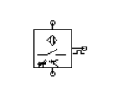

Находится данный датчик во вкладке **Proximity switches.** Принцип его работы аналогичен другим датчикам, но есть различия в отображении на схеме.

1. Первое что необходимо сделать это связать его с датчиком на цилиндре. Для этого необходимо добавить в любой цилиндр датчик. Пусть это будет датчик с названием B1 (Подробно как это сделать описанно в Задание 6).
2. Далее нажмите дважды на оптический датчик. Откроется окно настроек датчика:

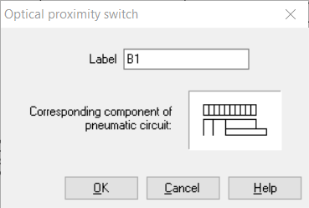

1. Введите в поле **Label** название необходимого датчика (В нашем случае это B1).

Возле изображения датчика появится надпись с введенным значением:

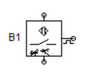

1. Следующим шагом необходимо подключить датчик к цепи. Сверху мы подключим 24v, а снизу 0v.

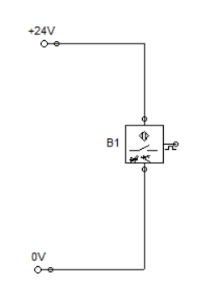

В отличии от датчка – переключателя данный датчик при получении сигнала не переключает свое состояние, а посылает его по отдельной ветке:

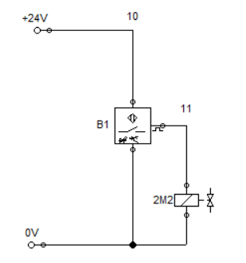

Т.е. когда цилиндр достигает максимальной длины и достигает датчик в данной цепи сигнал пойдет к электромагнитному реле и переключит распределитель и задвинет цилиндр.

**Задание 8**

Имеется следующая пневматическая схема:

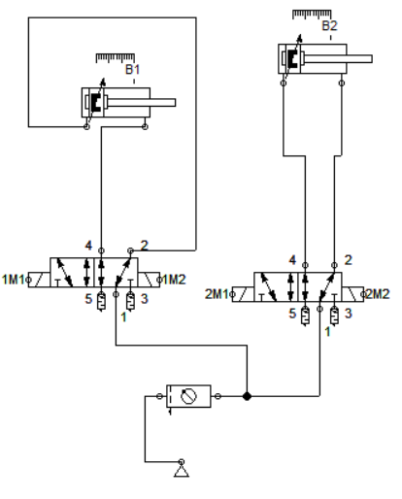

**Имеется:**

* Два распределителя 5/2 с электрическим управлением;
* Каждый распределитель управляет своим двух-канальным цилиндром;
* Каждый цилиндр имеет свой датчик, где B1 – кнопочный, а B2 – оптический;
* Одна кнопка без зажима.

**Реализовать** схему для следующего алгоритма:

* При запуске симулятора (подаче питания) первый цилиндр (с датчиком B1) находится в выдвинутом состоянии и достигает датчика B1, а второй (с датчиком B2) – задвинут;
* Нажимая кнопку цилиндры должны поменять свои позиции, т.е. первый цилиндр задвинуться, а второй цилиндр выдвинуться;
* Переключение должно осуществляется только, когда работает один из датчиков, т.е. если зажать кнопку, то цилиндры будут меняться, а не застрянут в одном положении.